何妨

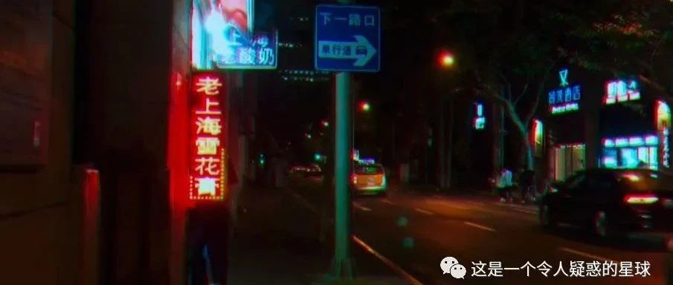

# 今天我是王家卫

原创 何妨  [这是一个令人疑惑的星球](javascript:void(0);)

今天早晨的十点二十二分，闹钟准时响了。虽然我在十点二十分就已经醒了，虽然确切来说已经不能称为早晨。

但我并没有起床，因为我在等着五分钟后另一个闹钟的到来。人最大的烦恼就是有时候记性太好。

其实生物钟会催我每天都在闹钟要响的前两分钟醒来，怕的就是哪天闹钟有情绪，没有响。有情绪就会有改变，有改变就会有意外。什么都不是一成不变的，什么都会过期。有人说，一个人早上醒来念起的第一件事，都是昨晚上的梦。

模糊中她好像又来到我的梦里了，至于之后发生了什么，我就完全记不清了。我只觉得脑子有些发沉，像是装满了浓稠的凤梨汁。

我抬头看了看窗户，天很阴，我预感今天会下雨。但我的预感常常不够准确，所以我总是很难把握好身边的一切。天冷了，我穿了一件加绒的T恤，一条黑色的运动长裤，一双白色板鞋，外面套黑色卫衣。

从起床到洗漱完我用了9分钟。洗漱的时候，镜子上污渍结成小块，水龙头上的水锈发黄脱落，牙膏并没有像我们约定好的那样按时变瘦，它有点挤不出来。我才明白，原来这个世界上，所有的东西都会过期。

我吐掉牙膏沫，但那股薄荷味仍然挥之不去。很多时候，我一直觉得我自己是一个固化慵懒的人，不善于改变生活，习惯了一种口味就不爱换，所以我很害怕超市里买不到薄荷味的牙膏，这会让人很不知所措。

我到凳子前坐下，看到了书桌上的那瓶昨晚上喝了四分之三的啤酒，想起曾经有一个人跟我讲，你知道么，隔夜的酒是甜的。我抿了一口剩下的啤酒，略显酸涩。我又想到出现在梦中的她了。

点开手机上第四个页面第一行第三个的美团外卖APP，选了那份吃过六次的一家冒菜，还有可口可乐。

有人说，两种不相干的东西硬是勉强搭配起来，可能彼此会很难受。可乐都是搭配薯条汉堡，冒菜是搭配番茄蛋汤的。但我觉得凡事都不可以太绝对，总要有选择的余地，虽然混搭的人不多，但那些特别的人，总还是有的。

起床穿好衣服后的一小时零八分，我才出门去吃饭，只不过这一次，我没有去餐厅。

昨晚的天气预报告诉我今天有雨，于是在出门前我就把雨伞放到了书桌显眼的位置，但是到了楼下，才想起来出门时根本没有看它一眼。生活往往都是这样，你准备好了的却总是违约，你惦记着的却总是忘却。

外面落雨了，可我没有带伞，我是一个很懒的人，我不愿再上楼。我看着细如丝的雨幕，有些难过，雨做错了什么，一辈子被人躲着。可是我觉得行人手中的雨伞更可怜，被雨打着，被人打着。

现在我站在屋檐下躲雨，觉得非常难过，我总觉得，站在这里的，应该是两个人。

在七号楼连廊屋檐落下的第四滴雨水滴到我的头顶上时，我戴上卫衣的帽子，离开房屋的庇佑，直面走进露天的怀抱。

你知道，等待一个人是什么感觉吗？

现在是中午十二时五十二分，天空阴沉，风吹了一天。

我站在学校门口左侧路边的第三棵树下，听了第三首歌。我头顶那片树叶摇摇欲坠了73秒，也许它也和我一样在等待着什么。树叶知不知道，风快要停了，也许再过五分之一秒，它就会掉落在风里。

或许是我低估了我们之间的距离，如果时间能再慢点，如果你的速度能再快点。

我抛起一枚硬币，正面是给你打电话，反面是不打，我投了十遍，终于投出了正面。不过不用打电话了，因为在2021年11月20日下午1时之前的十秒钟，我看到了你。不过这一次，我没有先开口。我知道你将要同我产生十秒钟的交集，从现在开始，我们就是10秒钟的朋友。

终于，你开口说话了，你把那句话抛在风里，我仔细听着，就好像树叶在听风吟:

“您好，您的外卖到了。 ”

石家庄有一万五千八百四十八平方公里，一千零四十二万人，两条地铁。

我们每天都会遇到很多陌生人，有的人总是说走就走，不会留下一句话，而你能做的，只是多看一眼。

拿到外卖后的转身，我邂逅了一个女孩。她把自己包的很严实，带了白色的帽子，口罩遮挡面容，只留下一双纯净的眼睛。我转身时撞到了她，我和她眼神只接触了一刹那我便赶忙躲开，我连声道歉然后快步走开。远走几步后我回头又看了一眼她，她正伸着手在对老板说要哪个口味的糖葫芦。这种女生只能多看一眼，因为我不想沦陷于此。

现在的我并没有感到很饥饿，但我还是点了一份常吃的冒菜。冒菜经过外卖员的中转现在到了我的桌子上，老板像往常一样给我放了两份餐具。多要一双筷子，是为了待到日后穷窘时吃泡面所用，不知道从什么时候开始，我也有了未雨绸缪的秉性。

赫拉克利特说过，人不能两次踏进同一条河流，但我却第七次同样地在宿舍吃同样的冒菜。我当然知道我这是在偷换概念。赫拉克利特说的意思是每次做同一件事情的心境氛围状态都是不一样的，比方说前六次吃冒菜的时候她还在，而这次，她只在于回忆中了。

可能受到下雨降温的影响，杯中的热水没多久就变凉，关上的窗户没一会儿就被风吹开，昏沉的下午没一会就变得暗淡，镇定下来的心情没多久就被扰的惶恐。在一百二十七秒后，我为我的惶恐找到了来源，看着电脑屏幕右下角同时弹出的催打卡的钉钉消息和她发来的QQ消息，我恍然若失。

我把昨天已经交了的作业文档副本删除，右键清空回收站，我不喜欢把已经决定删除了的东西，在回收站再一次看见。

回收站跟人不同，文件删两次最起码再也看不见，人的悲伤，有时候却怎么删也删不干净。我觉得，这是乐观主义的悲哀。越是满不在乎，那些伤感的事就越会被无限放大，让一个人突然间不知所措。

一个人无所适从的时候，就会不断对着电脑屏幕点右键刷新。我知道电脑并没有因此变得卡顿，只是对茫然的时间的一种宽慰。

我走到窗边，雨雾还在笼罩着一切，我看向楼下积攒的一小片水洼，一个易拉罐就那样躺在其中，像人的心情一样无人打扫。

现在是11月20日的下午7点22分，我在用键盘敲打出这一段话。周末很无趣，所以我常常观察别人的生活来作为一种精神上的消遣。现在的大学生拍片子很多都在模仿王家卫，我看到知乎上也在给我推王家卫台词风格的解析，我觉得很有意思。我想，我也该试试。

谁都是第一次来到这个世界，谁都不能把握好人生中的每一秒的安排，于是，人的一生总是会自觉或者不自觉地模仿别人。

但无论模仿的像不像，到最后，我们都还是要做回自己。

打完上面三段话我用了三分钟，始终的分针从5走到8，文档右下方的字数提示我已经写了2189个字。

我原本想用王家卫式风格描述好我的一天，但从下午3点到7点，对这四个小时，没有任何描写。

你问我中间的事情哪里去了？

抽帧抽走了。

**点击左下角蓝色字体“阅读原文”可留言**

预览时标签不可点

[阅读原文](javascript:;)

微信扫一扫  
关注该公众号

[知道了](javascript:;)

微信扫一扫  
使用小程序

[取消](javascript:void(0);) [允许](javascript:void(0);)

[取消](javascript:void(0);) [允许](javascript:void(0);)

×

分析

：  ，  ，  ，  ，  ，  ，  ，  ，  ，  ，  ，  ，  。   视频  小程序  赞  ，轻点两下取消赞  在看  ，轻点两下取消在看  分享  留言  收藏